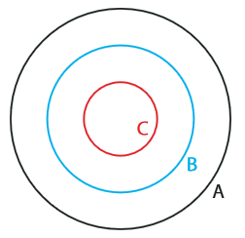

**Définition. La proportion** d’une population dans une population est **Propriété**. **Proportions d’ensembles emboîtés**.  
On considère trois ensembles et emboîtés tels que .  
On note la proportion de la population de dans la population de .  
On note la proportion de la population de dans la population de .  
Alors la proportion de la population de dans la population de est . ( Car )  
**Exemple**. La moitié des pages d’un magazine est constitué de publicités. Parmi celles-ci, sont consacrées à la mode. La proportion de pages de publicité de mode est donc soit .  
**Rappel**.

|  |
| --- |
| **Hypothèse**. On suppose qu’une quantité passe d’une valeur initiale à une valeur finale . **Définition**. **La variation absolue** est .  **Définition**. **La variation relative** ou **taux d’évolution** est . Ainsi la variation relative indique la proportion de la variation absolue par rapport à la valeur de départ. |

**Exemple**. La population d’une ville passe de à habitants.  
La variation absolue de cette population est habitants.  
La variation relative de cette population est .  
On dit que « la population de la ville a augmenté de % ».

|  |
| --- |
| **Propriété**. ( Preuve : ) **Définition**. est appelé **coefficient multiplicateur.** **Propriété**. On a |

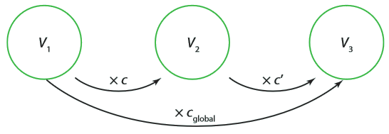**Exemple**. Un salarié touchant par mois est augmenté de 17 %. Quel est son nouveau salaire?  
Le taux d’évolution de son salaire est . Son nouveau salaire est €.  
Le coefficient multiplicateur est .

**Propriété et définitions**. **Evolutions successives**.   
Lorsque l’on a une évolution d’une valeur à une valeur suivie d’une autre évolution de la valeur à  :

|  |
| --- |
| **Le coefficient multiplicateur global** est le coefficient multiplicateur entre et . Il vaut . ( Car ). **Le taux d’évolution global** vaut alors |

**Exemple**. Le nombre d’abonnés d’un journal en ligne augmente de 30 % avant de baisser de 10 %. Il est donc multiplié par 1,3 puis par 0,9. Alors . Cela correspond à un taux de . Le taux d’évolution global est donc

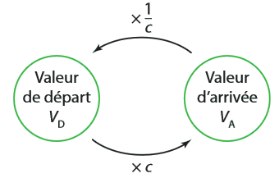**Propriété et définition**. **Evolution réciproque**.   
Lorsqu’on a une évolution d’une valeur à une valeur , le coefficient réciproque est le coefficient permettant de revenir de à .

|  |
| --- |
| **Le coefficient multiplicateur réciproque** est égal à où est le coefficient multiplicateur de l’évolution de départ. Le taux d’évolution réciproque est |

**Exemple**. Un prix augmente de 25 % : il a donc été multiplié par   
. Le coefficient multiplicateur réciproque qui permettrait de revenir au prix de départ est de . Or ce qui correspond donc à une baisse de .